Aula Prática 7: Transformada de Fourier – Processamento de imagens

Felipe dos Anjos Rezende

Departamento de Engenharia Elétrica,

Universidade Federal de Viçosa, Viçosa - MG

*Resumo-* Serão processadas duas imagens a partir da transformada de Fourier.

Introdução

A transformada de Fourier, em termos de módulo e fase, é dada pela equação 1.

|  |  |
| --- | --- |
|  | (1) |

A transformada de Fourier pode ser também aplicada na análise de imagens. Sendo assim, ela representa a decomposição da imagem em diferentes componentes que capturam as variações espaciais em diferentes frequências.

Objetivos

O objetivo desta prática é verificar o papel do módulo e da fase da transformada de Fourier na representação de imagens e o efeito de distorções nestas variáveis.

Materiais e Métodos

Para a realização desta prática é necessário a utilização do software MATLAB e o download de duas imagens em http://sipi.usc.edu/services/database/database.cgi?volume=misc).

Resultados e Discussões

Após o download das imagens, as mesmas foram passadas para tons de cinzas, como pode-se observar nas figuras 1 e 2.

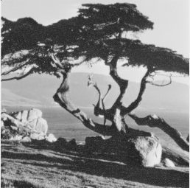

Figura 1- Imagem 1

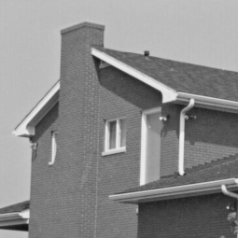

Figura 2- Imagem 2

Para a execução da segunda parte foi utilizado a transformada de Fourier, dado Xa referente a figura 1 e Xb, a figura 2.

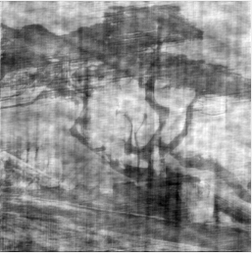

Figura 3- Magnitude da Xa e módulo de Xb

Referências

[1] ROTEIRO_P7_ELT. Disponível em: https://ava.ufv.br/. Acesso em: setembro de 2021.